Логопедическое занятие для детей 5-6 лет
«Звук и буква Ш»

Взрослый объясняет:
— Звук [ш] (так шипит гусь) — согласный, твердый, глухой. При произношении звука [ш] губы округлены, язык у верхних зубов «чашечкой», голосок «спит».
Дети показывают, как шипит гусь.
Игры:
- «Поймай звук»: услышав звук [ш] в ряду звуков, ребенок хлопает в ладоши: м-н-ш-д-ш-б...; слогов: ша-но-му-шу...
- «Повтори в том же порядке»: дети повторяют слогоряд:
ша-шу-ши; аш-шу-ша; ша-уш-ши
- «Продолжи слово».
Детям предлагается продолжить слово:
ша — шапка, шарик, шахматы, шайба...
шу — шум, шуба, шутка...
ши — шина, шишка, шиповник...
- «Загадки и отгадки».
На нитке машину гулять поведу,  На нитке домой я ее приведу.  Почищу ей кузов, кабину, мотор,  Машину беречь должен каждый ... (шофер). | На сосну  Забрался мишка.  Там росла  Большая ... (шишка).

5. Соедини с буквой Ш только те предметы, названия которых начинаются со звука Ш.
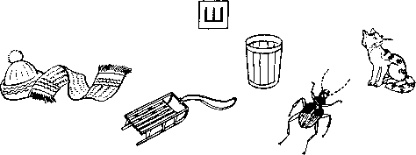
- Определи место звука Ш в словах.
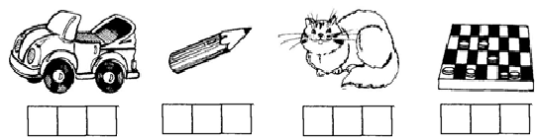

- Обведи букву Ш.

- Обведи и раскрась только те шарики, на которых написана буква Ш. Соедини их ниточками с шутом.
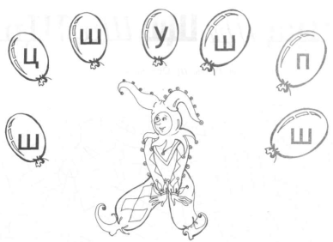

- Продолжи по образцу.

- «Кто чем работает?» Назови профессии людей, изображенных на картинках и соедини их линиями с предметами, которые понадобятся им для работы.
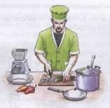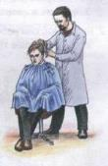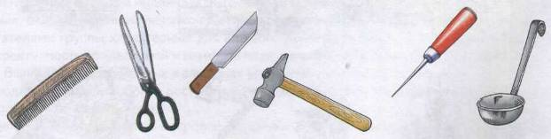

Составила: Зайцева Наталия Владимировна

